Das Deutsche Kaiserreich – Reichsgründung 1871

1.4. Die Reichsverfassung – Elemente zuordnen
Von Stefan Schuch

Aufgaben
- Schreibe die Wörter in die richtigen Felder (M1).
- Ergänze das Schema der Reichsverfassung, indem du die Nummern 1 – 6 beschriftest und die Buchstaben a – e den Kästchen zuordnest (M2).
- Beantworte mithilfe des Lückentextes und des Verfassungsschemas die Fragen (M3).

M1 – Lückentext

Preußen – Schwächung – Gesetze – Vorsitzender – auflösen – Kaiser – Einzelstaaten – Spitze – König von Preußen – Reichskanzler – Volkes – Staatshaushalt – Oberster Kriegsherr – Bundesrat – Chef der Regierung – Zustimmung

Der _________________ steht als Staatsoberhaupt an der ________________ des Reichs. Er ist ___________________________________ und vertritt das Reich nach außen. Außerdem ernennt und entlässt er den ____________________________. Dieser ist ____________________ ________________________________.
Das Reich besteht aus 25 _________________________. Für sie wird der __________________ geschaffen. Seine Mitglieder werden von den Landesfürsten bzw. ihren Regierungen bestimmt. _________________, der größte Staat, hat den stärksten Einfluss und stellt die meisten Vertreter. Der ______________________________ ist gleichzeitig Deutscher Kaiser. Der preußische Ministerpräsident ist in der Regel auch Reichskanzler und ___________________ des Bundesrats.
Der Reichstag ist die Vertretung des _____________________. Er wird zunächst alle drei Jahre, später alle fünf Jahre gewählt. Das Parlament darf ___________________ einbringen – genauso wie der Bundesrat. Beide Kammern müssen zustimmen, damit ein solches Gültigkeit erlangt. Das gilt auch für den besonders wichtigen _____________________________. Die Volksvertretung kann also kein Gesetz ohne __________________________ des Bundesrats durchbringen, der die Interessen der Landesfürsten vertritt. Dies ist eine ___________________ des Parlaments. Auch hat es keinen Einfluss auf Ernennung und Entlassung des Reichskanzlers. Darüber entscheidet allein der Kaiser. Kaiser und Bundesrat können den Reichstag jederzeit _________________, so dass Neuwahlen fällig werden.
Entgegen liberaler Hoffnungen wird das Reich damit nicht zu einer modernen parlamentarischen Monarchie. Bismarck, der nur vom Vertrauen des Kaisers abhängt, bewahrt sich damit eine große Machtfülle.

M2 – Schema der Reichsverfassung von 1871
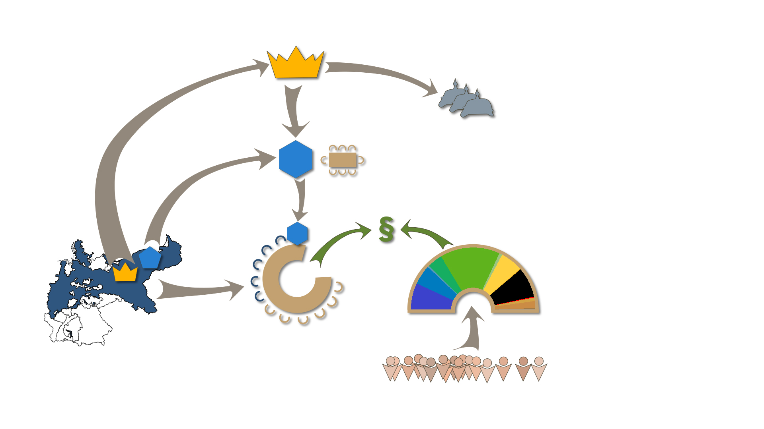
Regierung
Heer
6
3
2
1
5
4

Quelle: Anne Roerkohl dokumentARfilm GmbH.

- ______________________________  - ______________________________  - ______________________________  - ______________________________  - ______________________________  - ______________________________ | - ist Vorsitzender  - hat Oberbefehl  - entsenden Mitglieder  - wählen  - ernennt und entlässt

M3 – Quizfragen

- Welche Aussagen beschreiben die politische Ordnung des Kaiserreichs?
- Das Kaiserreich ist ein Bundesstaat mit föderaler Struktur. Vertreter der Einzelstaaten kommen im Bundesrat zusammen, der weitreichendere Kompetenzen als der Reichstag besitzt.
- Das Kaiserreich ist eine konstitutionelle Monarchie, in der die Macht des Monarchen durch eine Verfassung geregelt und begrenzt wird.
- Das Kaiserreich ist eine parlamentarische Monarchie, in der der Monarch nur repräsentative Aufgaben hat und die Regierung nicht absetzen kann.
- Die Einzelstaaten behalten die Zuständigkeit für ihre eigene politische Ordnung und haben eigene Verfassungen und Parlamente. Das Wahlrecht ist in den meisten Ländern weniger fortschrittlich als auf Reichsebene, wie das Preußische Dreiklassenwahlrecht, das Stimmen unterschiedlich gewichtet.

- Durch welche Einschränkungen ist der Reichstag als Parlament deutlich geschwächt?
- Für alle Gesetze ist die Zustimmung des Bundesrats notwendig.
- Die Abgeordneten haben kein Rederecht.
- Der Reichstag hat keinen Einfluss auf die Ernennung und Entlassung des Reichskanzlers.
- Der Reichstag hat keinen Einfluss auf den Haushalt des Reiches.
- Der Kaiser kann zusammen mit dem Bundesrat den Reichstag auflösen, um Neuwahlen anzuordnen.

- Welche Aussagen über das Wahlrecht im Deutschen Kaiserreich treffen zu?
- Es ist fortschrittlich, da die Abgeordneten des Reichstags in allgemeiner und gleicher Wahl gewählt werden.
- Wählen dürfen alle Männer und Frauen über 21 Jahre.
- Wählen dürfen alle männlichen Bürger über 25 Jahre.
- Durch die Wahlkreiseinteilung werden die bevölkerungsreichen Industriestädte benachteiligt.

